**BỆNH HEMOPHILIA (**BS. Nguyễn Thị Mai Lan)

Ghi âm Y12, khối 2 – Note: Trần Minh Tiến, Y12D/22

* Hemophilia là bệnh ưa chảy máu, bẩm sinh, di truyền, thuộc nhóm rối loạn đông máu huyết tương.
* Tỉ lệ mắc: 1/10.000-1/15.000 (WHO)
* Có 3 type A, B, C chia ra theo thứ tự phổ biến và thời gian tìm ra

|  |  |  |  |
| --- | --- | --- | --- |
|  | Hemophilia A | Hemophilia B | Hemophilia C |
| Thiếu YTĐM | VIII | IX | XI |
| Xuất độ | 80-85% | 10-15% | 5% |
| Di truyền | Đột biến gen lặn trên NST giới tính X  Chỉ gặp ở giới nam | Đột biến gen lặn, NST giới tính X  Chỉ gặp ở giới nam | Gen lặn  NST thường  Nam, nữ |
| Điều trị | ½ (VIII): 8-12h  Truyền 1UI/kg thì VIII tăng 2%  Công thức:  **VIIIbù = CN.(VIIIcần đạt – VIIIBN).0,5** | ½ (IX): 18-24h  Truyền 1UI/kg thì IX tăng 1%  Công thức:  **IXbù = CN.(IXcần đạt – IX­BN)** |  |
| Chế phẩm | Các chế phẩm (thành phần): nồng độ yếu tố VIII (UI/ml)   * VIII đông khô (VIII): 25 * Kết tủa lạnh (VIII, fibrinogen): 3 * HT tươi đông lạnh (đủ YTĐM): 1 * Máu tươi (đủ YTĐM): 0,5 * VIII tái tổ hợp * Thuốc chống TSH (tranexamic acid), Demopressin (DDAVP) * Yếu tố VIIa | Huyết tương tươi: 15-20ml/kg |  |
| Nguyên tắc điều trị | * Nguyên tắc điều trị Hemophilia: * Điều trị sớm, tránh di chứng * Khi có chấn thương hoặc phẫu thuật 🡪 nhập viện ngay * Mức nâng YTĐM: * Nâng lên >30%: XH nhẹ như (cơ, khớp), hoặc tiểu phẫu (nhổ răng…) * Nâng lên 80-100%: XH nặng (não, XHTH) hoặc phẫu thuật * Quy tắc RICE: * Rest: nghỉ ngơi, hạn chế vận động * Ice: chườm lạnh để giảm đau, cầm máu * Compression: băng ép * Elevation: bù YTĐM thiếu | | |

* Hemophilia A, B: bé trai là người biểu hiện bệnh, bé gái là người mang gene bệnh di truyền cho thế hệ sau. Không có thể XaXa do đồng hợp lặn 🡪 tử vong trước sinh.
* VD: BN 20kg, Hemophilia A nặng, cần nhổ răng thì cần truyền bao nhiêu VIII?
* Nhổ răng là tiểu phẫu, cần nâng YTĐM lên >30%, hemo nặng có nghĩa VIII <1% nên coi như không có luôn 🡪 VIII cần bù = 20.30.0,5 = 300 UI
* Truyền VIII trước nhổ răng ít nhất 1 giờ, trước khi nhổ cũng cần định lượng lại VIII, sợ BN trong huyết tương có kháng đông sẽ làm giảm VIII nhiều
* Quan niệm mới: nếu BN có kháng đông, điều trị hemo A dùng VIIa, đây là thuốc mới, đắt tiền, 1 lọ 1mg giá 20 triệu VNĐ, chích với liều 90μg/kg, 2 giờ chích 1 lần.
* Xem lại sinh lý đông cầm máu (sách sinh lý)
* Đường đông máu nội sinh: yếu tố **XI**, XII, **VIII, IX** – APTT (TCK) 🡪 bệnh Hemophilia
* Đường đông máu ngoại sinh: yếu tố VII – PT (PT)
* Đường đông máu chung: X, V, II, I, XIII

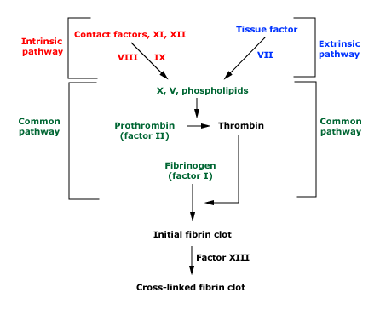

* CLS: sàng lọc (APTT kéo dài, PT bình thường, PLT bình thường), chẩn đoán (định lượng yếu tố VIII, IX)
* **Phân biệt rối loạn cầm máu ban đầu và rối loạn đông máu huyết tương:**
* RLCMBĐ: tự nhiên/ chấn thương; thường dạng chấm/ vết/ mảng bầm máu; ở da/niêm mạc/nội tạng (hiếm); cầm máu bằng chèn gạc.
* RLĐMHT: sau chấn thương; thường dạng tụ máu/ mảng bầm lớn; ở khớp/ cơ/ nội tạng; cầm máu bằng truyền yếu tố đông máu.
* Ở trẻ nhỏ thì RLCMBĐ sẽ xuất hiện sớm hơn RLĐMHT do bé thường được nâng niu hơn nên ít bị chấn thương. Hemophilia sẽ được phát hiện muộn hơn, trường hợp thiếu nặng YTĐM thì mới xuất huyết tự nhiên, mà thường là sau chấn thương.
* **Chẩn đoán Hemophilia**
* Tiền căn gia đình: có anh em trai ruột, anh em trai bên **họ ngoại** bị chảy máu lâu cầm
* TCCN: hay chảy máu kéo dài, lâu cầm, hay tái phát, diễn tiến từ từ (qua vài ngày sau chấn thương mới xuất hiện triệu chứng lâm sàng rõ).
* TCTT:
* Xuất huyết da: mảng bầm tụ máu > 3cm, sưng nề, thường xuất hiện chậm sau chấn thương và dễ tái phát.
* Xuất huyết khớp: thường ở cổ chân, gối, háng; không điều trị hoặc phát hiện muộn sẽ gây ra viêm khớp mãn/ cứng khớp (do hemo có ái lực với khớp từng xuất huyết 🡪 XH tái đi tái lại, lâu ngày dẫn đến cứng khớp). Khi khớp XH thì nên để khớp ở tư thế sinh lý, chức năng, vd XH cổ chân thì để cổ chân tư thế gấp 900, XH khớp gối thì nên để gối duỗi 180o  để lỡ bệnh nhân có cứng khớp thì vẫn đứng vững trên khớp.
* Xuất huyết nội tạng: xuất huyết não, tiểu ra máu, XHTH.
* CLS:
* CTM (PLT bt), chức năng đông máu (PT bt, APTT kéo dài), định lượng yếu tố đông máu (VIII, IX).
* Ngày trước, khi chưa có XN YTĐM thì người ta dùng APTT gián biệt để phân loại ra hemophilia A, B, C; nguyên tắc đó là đưa huyết thanh của BN có APTT kéo dài vào các lọ huyết thanh thiếu các yếu tố đông máu, nếu APTT vẫn kéo dài 🡪 thiếu YTĐM đó.

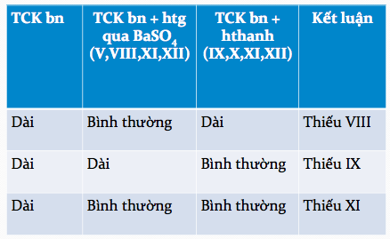

* Phân mức độ (tần suất), %YTĐM, lâm sàng tương ứng:

|  |  |  |  |
| --- | --- | --- | --- |
|  | Nhẹ | Trung bình | Nặng |
| Xuất độ | 75% | 15% | 15% |
| %YTĐM | 5-40% | 1-5% | <1% |
| Lâm sàng | XH sau chấn thương lớn, phẫu thuật | XH tự nhiên, sau chấn thương nhỏ | XH tự nhiên, thường ở khớp, cơ |

* Bình thường, YTĐM chiếm tỉ lệ 50-150% trong huyết tương; nếu YTĐM giảm <50% thì gọi là kéo dài; NHƯNG, **YTĐM giảm <30% thì APTT mới kéo dài**; giảm <6% thì TC (thời gian máu chảy) mới kéo dài.

🡪 khoảng 30-50% là khoảng giảm không phát hiện được APTT kéo dài, có thể phẫu thuật được.

2 bảng này thì không cần học, sẽ có ích khi đi làm ^^, nói về nồng độ YTĐM cần truyền đối với các dạng xuất huyết trong hemo A, B – đối với các quốc gia đủ/không đủ YTĐM

